Zjasňující kometa PanSTARRS by v půlce dubna mohla být vidět pouhýma očima
Na ranní obloze v souhvězdí Pegasa je možné už malým dalekohledem vyhlížet zjasňující kometu C/2025 R3 (PanSTARRS). Kometa bude pozorovatelná z našich končin následující dva týdny, přibližně do 21. dubna. Každý další den přitom zjasňuje a je vysoce pravděpodobné, že překoná hranici viditelnosti pouhýma očima pro zkušené pozorovatele. Nezkušení by ji ale měli velmi snadno objevit v malých přístrojích, jako jsou turistické triedry nebo divadelní kukátka.
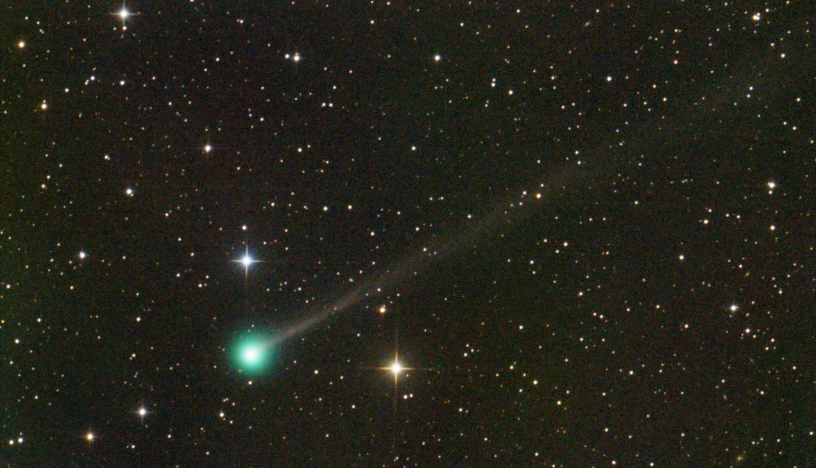
Kometa C/2026 A1 (PanSTARRS) zaznamenaná 28. března 2026 na Krétě.
Foto: Dimitrios Katevainis.
Objevena na Havaji
Kometa C/2025 R3 (PanSTARRS) byla objevena 8. září 2025 na Havaji dvoumetrovým dalekohledem v rámci pozorovacího programu Pan-STARRS (Panoramic Survey Telescope And Rapid Response System). Na objevových snímcích se nacházela v oblasti souhvězdí Pegasa a měla velmi nízkou jasnost asi 19,8 magnitud. V době objevu byla tedy přibližně 400 000x slabší než jsou objekty na hranici viditelnosti pouhýma očima. Na snímcích vykazovala jen slabou kometární aktivitu, tedy rozmazanou hlavu bez výrazného ohonu. Už v polovině března letošního roku ale začala být pozorovatelná očima přes menší hvězdářské dalekohledy a trend jejího zjasňování plynule pokračuje.
Poprvé u Slunce
Dráha komety ukazuje, že jde o tzv. dlouhoperiodickou kometu z Oortova oblaku, která Sluneční soustavou prolétá poprvé a po průletu bude zřejmě gravitačně vyvržena do mezihvězdného prostoru. Ke Slunci se tedy po následujícím průletu přísluním už nejspíš nikdy nevrátí. Přísluním přitom projde 19. dubna 2026 ve vzdálenosti asi 0,5 astronomické jednotky (na polovinu vzdálenosti Země od Slunce, asi 75 milionů km) a necelý týden poté, 26. dubna 2026, proletí nejblíže Zemi v podobné vzdálenosti (asi 73 milionů km). V té době ji ale neuvidíme, bude se promítat na denní obloze úhlově blízko Slunce. Po průletu přízemím se přesune na jižní polokouli a tamní pozorovatelé ji budou moci sledovat dalekohledy ještě přibližně měsíc.
Jen dva týdny viditelnosti
Protože se kometa přesouvá plynule ze severní oblohy na jižní, máme k jejímu pozorování omezený čas. Viditelná bude jen následující dva týdny, zhruba do 21. dubna 2026, a to v ranních hodinách před úsvitem a během něj. Nejlepší je si na pozorován komety přivstat vždy na 4:30 SELČ, kdy se dá najít nad východo-severovýchodním obzorem v souhvězdí Pegasa, v oblasti tzv. Pegasova čtverce. Každý další den přitom bude kometa o něco jasnější, ale blíže k obzoru a hůře pozorovatelná na úsvitem přezářené obloze. Zejména po 19. dubnu to bude obtížné. Pozorovatelé vybavení binokuláry by si jí také mohli splést s galaxií v Andromedě, která se v té době bude nacházet podstatně výše nad obzorem a více severovýchodním směrem. K vyhledání komety proto doporučujeme využit přiloženou mapku.
Očekává se, že při současném trendu zjasňování by se měla dát po 10. dubnu najít zkušenými pozorovateli i pouhýma očima, i tak ale důrazně doporučujeme se na pozorování vybavit alespoň binokulárem, v němž vynikne snáze jak hlava komety, tak její „výstřelkový“ ohon. Nečekejte ale barvy, jaké má kometa na snímcích astrofotografů – fotoaparáty jsou na barvy v noci mnohem citlivější než lidské oči.
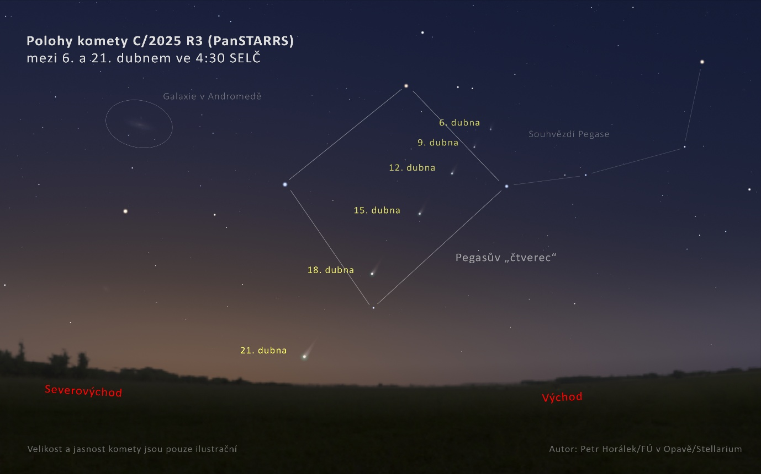
Mapka pro vyhledání komety C/2026 A1 (PanSTARRS). Kometa bude dobře vyhledatelná do přibližně 21. dubna vždy okolo 4:30 v souhvězdí Pegasa; napomoci může tzv. Pegasův čtverec. Autor: Petr Horálek/Fyzikální ústav v Opavě/ Stellarium.
Kometu se můžete pokusit i vyfotografovat
Pro fotografování komety potřebujete především místo s nerušeným výhledem od východu k severovýchodu a tmavou oblohu mimo města. Pro fotografování je zapotřebí stativ, aparát umožňující delší expozice a světelný objektiv s ohniskovou vzdáleností od 24 mm výše – aby na snímku vynikla hlava komety a alespoň náznak ohonu. Kometu vyhledáte podle mapky, objektiv doostříte a zvolíte tak vysoké ISO, aby se ještě neprojevil šum, a tak dlouhou expozici (v řádu několika sekund), aby se hvězdy ještě vlivem zemské rotace neprotáhly. Hlava komety bude na snímku malá a nápadně zelenomodrá. Kometa se takto dá zachytit i na lépe vybavené chytré telefony. Snímky s detaily v ohonu a kometou přes celé pole záběru ale nečekejte – takové záběry vznikají až přes teleobjektivy nebo teleskopy umístěné na speciálních montážích.
Sluneční aktivita a ohon komety
Zatímco jasná hlava komety je snadno pozorovatelná už nyní v malých triedrech a v následujících týdnech bude zjasňovat, ohon komety je slabý, patrný jen na snímcích a často se mění. Důvodem je interakce plynu v tomto ohonu se slunečním větrem, který je nyní velmi proměnlivý kvůli vysoké sluneční aktivitě. Na snímcích má tak kometa v ohonu různé záhyby, proudy, uzlíčky či přerušení způsobená přímým vystavením plynu v ohonu neviditelného proudu nabitých částic slunečního větru. Vypadá tak, jako by ohon plápolal podobně jako kouř z komína ve větru.
Kometa PanSTARRS je jedním z mnoha zajímavých úkazů, které můžeme v průběhu roku 2026 v tuzemsku pozorovat. Celý seznam nejpozoruhodnějších nebeských jevů, na které se můžeme těšit, najdete na stránce https://progresy.physics.cz/ukazy-2026.
Kontakty a další informace:
Mgr. Petr Horálek
PR výstupů evropských projektů FÚ SU v Opavě
Email: petr.horalek@slu.cz
Telefon: +420 732 826 853

RNDr. Tomáš Gráf, Ph.D.
Fyzikální ústav SU v Opavě, vedoucí observatoře WHOO! a Unisféry
Email: tomas.graf@fpf.slu.cz
Telefon: +420 734 268 124

